Págs. 8 a 27 do Manual
FICHA DE AVALIAÇÃO E APRENDIZAGEM N.° 1
O Império Português, o poder absoluto, a sociedade de ordens e a arte no século XVIII
Nome _________________________________________________________________________ N.° ______ Turma _____

1. Observa o mapa da fig. 1 que representa o império colonial português no século XVIII.

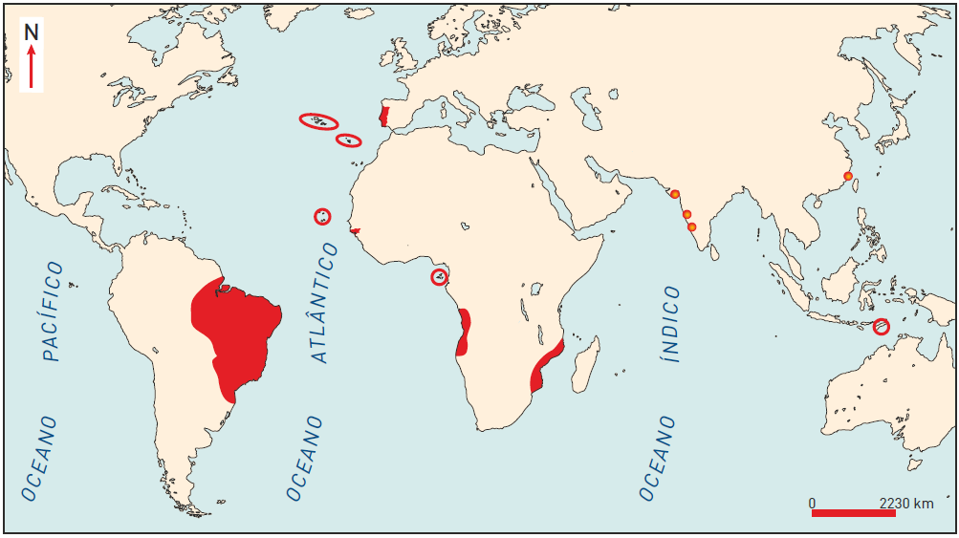
Fig. 1 – Territórios portugueses no século XVIII

1.1. Nos séculos XVII e XVIII, que outros povos europeus ocuparam partes do Império Português?
_____________________________________________________________________________

1.2. Qual foi o território do Império Português que, no século XVIII, ocupou o lugar que antes tinha a Índia?
_____________________________________________________________________________

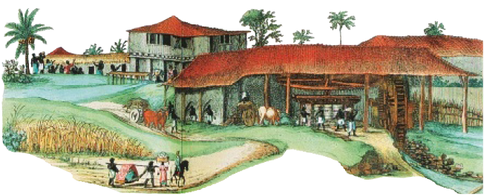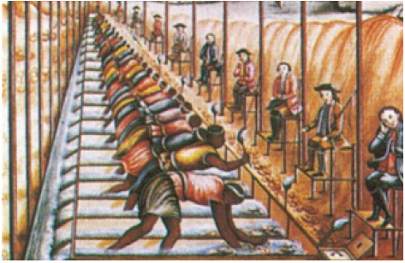
Fig. 2 – Engenho de açúcar Fig. 3 – Trabalho de escravos no Brasil

1.3. Completa o esquema.
_________________________________.
______________________________
______________________________
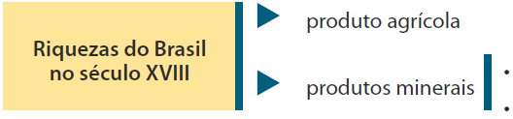

1.4. Desenha no mapa da fig. 1 uma das rotas dos escravos.
Págs. 8 a 27 do Manual

2. Lê o texto 1.
Texto 1
Encontrou o rei D. João V uma carta anónima vinda do Brasil. Diz a referida carta que a Coroa está perdendo milhões.
“É tanto o ouro que vem da cidade da Baía que não se pode pesar às arrobas* mas aos quintais*. O ouro está passando para todo o Reino e o levam também os estrangeiros livremente sem pagar os impostos, o que Vossa Majestade devia mandar proibir.”
J. H. Saraiva e M.ª Luísa Guerra, “Diário da História de Portugal”
* arroba = 15 kg * quintal = 60 kg

2.1. Transcreve do texto 1 uma frase que mostre que se explorava muito ouro no Brasil.
_____________________________________________________________________________
_____________________________________________________________________________

2.2. Explica por que razão é que o autor da carta achava que a Coroa portuguesa estava a perder milhões.
_____________________________________________________________________________

3. As riquezas do Brasil permitiram que D. João V e a sua corte vivessem com grande luxo.
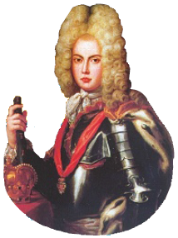
3.1. Preenche o quadro.

Costumes da corte de D. João V
duas bebidas tomadas em  dias de festa | •  •
dois jogos de salão | •  •
duas danças | •  •
dois espetáculos públicos | •  •
dois meios de transporte | •  •
dois elementos decorativos  usados nas capelas e solares | •  •

Págs. 8 a 27 do Manual
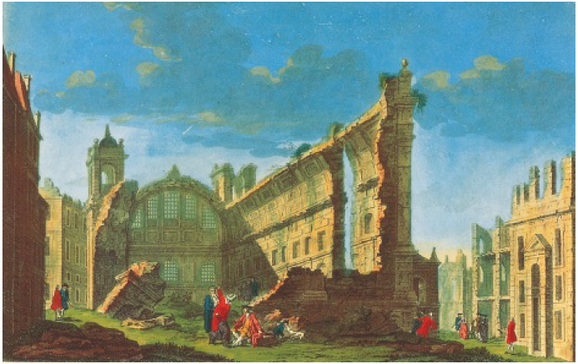
Fig. 4 – Lisboa numa gravura do século XVIII

4. Observa com atenção a fig. 4.
4.1. Indica:
• o acontecimento representado
___________________________________
• a data em que ocorreu
___________________________________
• o rei que governava
___________________________________

4.2. Refere uma das medidas tomadas pelo Marquês de Pombal imediatamente após a tragédia.
_____________________________________________________________________________
_____________________________________________________________________________

4.3. Escreve duas características da “Baixa” da Lisboa pombalina.
1. ___________________________________________________________________________
____________________________________________________________________________;
2. ___________________________________________________________________________
____________________________________________________________________________.

5. Lê o documento 1.
Doc. 1
Um viajante experimentado e fino chega a qualquer parte, entra no café, observa-o, e tem conhecido o país em que está, o seu governo, as suas leis, os seus costumes, a sua religião.
Almeida Garrett
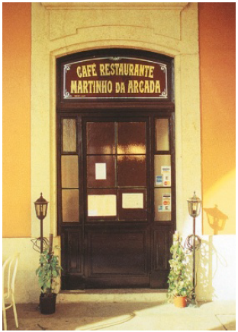
5.1. Explica a função que os botequins, salões e cafés desempenharam
na sociedade do século XVIII.
_______________________________________________________
_______________________________________________________
_______________________________________________________
_______________________________________________________
_______________________________________________________
_______________________________________________________

Fig. 5 – Em 1782, o Café da Arcada, em Lisboa,
chamava-se Casa da Neve (dos gelados)

Págs. 8 a 27 do Manual

Exercícios de observação

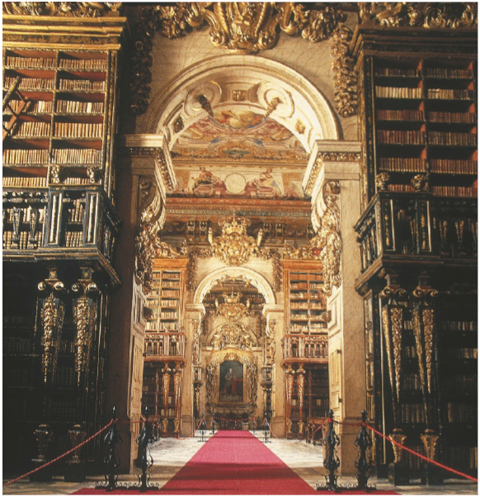
Fig. 6 – Biblioteca da Universidade de Coimbra mandada construir por D. João V

Observa com muita atenção a imagem e descreve:
a) _____________________________________________________
_______________________________________________________
_______________________________________________________
b) ____________________________________________________
_______________________________________________________
_______________________________________________________

a) o modo como a biblioteca
está decorada;

b) os elementos existentes
que se referem a D. João V.

